*Nguyễn Mỹ Quỳnh 19520241*

**Catalina**

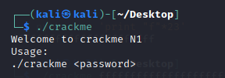Chạy thử chương trình, ta thấy chương trình yêu cầu truyền tham số

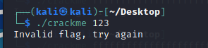Chạy lại:

Tiến hành đọc mã giả hàm main. Ta thấy để in ra được chuỗi ta mong muốn ở dòng 81 v13 phải =24, v13 ban đầu được gán =0 và trong vòng lặp while lặp 24 lần, mỗi lần lặp ở dòng 77, v13 sẽ được tăng lên 1 nếu v4= v5[v7]. Debug vài vòng lặp while đầu ta thấy v5 chứa chuỗi nhập vào, v15 là biến index duyệt từng kí tự trong chuỗi ta nhập vào, v6 là độ dài chuỗi nhập vào. Để ý dòng 73, ta suy ra nếu chuỗi nhập vào có độ dài 24 thì v7 sẽ = v15 tại mỗi vòng lặp và để v13=24 thì tại mỗi vòng lặp v4 cần = v5[v7].

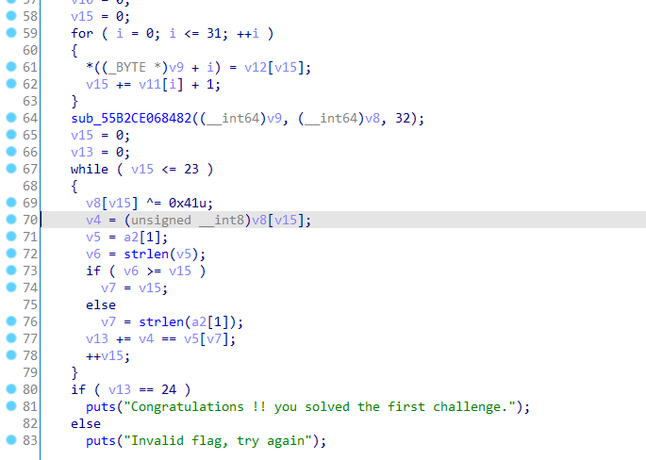Đặt breakpoint ở dòng 80 và bấm vào v8 (v4 là từng kí tự trong v8) để xem giá trị sau khi chạy xong 24 vòng lặp.

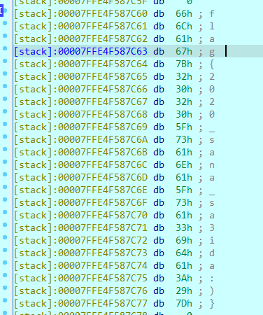

Vậy chuỗi input sẽ là flag{2020_sana_sa3ida:)}

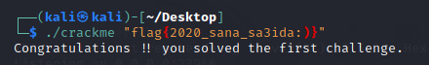Kiểm tra: